INFORME DE EJECUCIÓN CONTRACTUAL

DATOS GENERALES DEL CONTRATISTA
Fecha de presentación del informe: | Diciembre 2021 | Numero de contrato: | CD -45-2021-1963
Nombres y apellidos del contratista: | PAULINA DE CAMBIL GUERRA
Fecha de inicio contrato: | 12-04-2021 | Fecha de finalización contrato: | 31-12-2021
Periodo del informe: | Diciembre 2021 | Informe número: | 9
Objeto del contrato: | PRESTACIÓN DE SERVICIOS PROFESIONALES PARA BRINDAR APOYO A LA SECRETARÍA JURÍDICA DISTRITAL EN LOS ASUNTOS DE CARÁCTER LEGAL QUE LE SEAN ENCOMENDADOS

Las siguientes actividades se desarrollan en cumplimiento del objeto contractual y las obligaciones pactadas:

Obligaciones | Descripción de las Actividades realizadas por el contratista en cumplimiento de sus obligaciones
Audiencias de Conciliación Extrajudicial, Ley 640 de 2001, Ley 1437 de 2011, Ley 2080 de 2021, ante los Procuradores Judiciales Administrativos I y II | - Audiencia realizada el día 07 de diciembre de 2021, hora 11:00 a.m., ante la Procuraduría 174 Judicial I Administrativa de Barranquilla, Convocante MARIELA MERCEDES LIZCANO ANGARITA y Otros V/S DISTRITO DE BARRANQUILLA.  - Audiencia realizada el día 07 de diciembre de 2021, hora 09:00 a.m., ante la Procuraduría 173 Judicial I Administrativa de Barranquilla, Convocante RUBEN D. ALBUS HERNANDEZ V/S DISTRITO DE BARRANQUILLA.
Revisión de FICHAS DE CONCILIACIÓN, para su sustentación ante el Comité de Conciliación del Distrito de Barranquilla. | - Ficha de conciliación, dentro de la solicitud realizada ante la Procuraduría General de la Nación, por el convocante, señor, BLAS GARCIA DAZA V/S DISTRITO DE BARRANQUILLA, 02 de diciembre 2021.  - Ficha de conciliación, dentro de la solicitud realizada ante la Procuraduría General de la Nación, por el convocante, señora, JENNY DEL SOCORRO RAMOS LOGREIRA V/S DISTRITO DE BARRANQUILLA, 02 de noviembre 2021.

Se anexa copia de los soportes de pago de los aportes al sistema de seguridad social en salud, pensión y riesgos laborales, de conformidad con lo establecido en el artículo 23 de la Ley 1150 de 2007, la Ley 1562 de 2012, y las demás normas que reglamentan la materia. En consecuencia, manifiesto que he dado cumplimiento al pago de estos aportes, de acuerdo con lo señalado en la Ley.

Cordialmente,
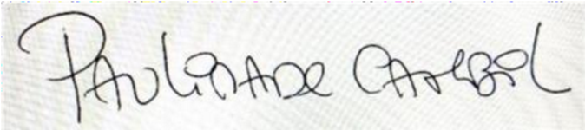
PAULINA DE CAMBIL GUERRA
C.C. No. 22.461.678

